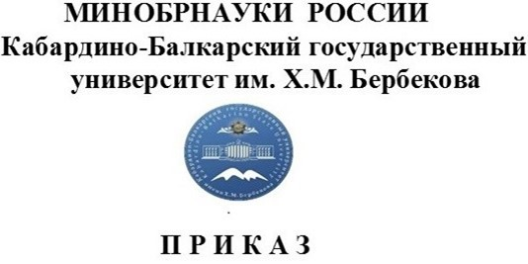
26 марта 2020 г. № 97/О
г. Нальчик

Об установлении нерабочих дней

В целях реализации указа Президента Российской Федерации от 25 марта 2020 г. № 206 «Об объявлении в Российской Федерации нерабочих дней», на основании приказов Министерства науки и высшего образования Российской Федерации от 25 марта 2020 г. № 484 «О мерах по реализации Указа Президента Российской Федерации от 25 марта 2020г. № 206 «Об объявлении в Российской Федерации нерабочих дней», от 26 марта 2020 № 487 «О мерах по реализации подведомственными Министерству науки и высшего образования Российской Федерации организациями Указа Президента Российской Федерации от 25 марта 2020 г. № 206 «Об объявлении в Российской Федерации нерабочих дней»» и в целях обеспечения санитарно-эпидемиологического благополучия работников и обучающихся КБГУ,
ПРИКАЗЫВАЮ:
- Установить с 30 марта 2020 года по 03 апреля 2020 года нерабочие дни с сохранением за работниками заработной платы.
- Начальнику управления по информатизации, главному инженеру управления главного инженера Лазареву Л.И., начальнику управления имущественного комплекса Керефову И.З., директору студенческого городка КБГУ Тураеву В.М. с учетом санитарно-эпидемиологической ситуации определить ответственных лиц для осуществления бесперебойного функционирования объектов инфраструктуры КБГУ и предоставить соответствующие списки в управление кадрового и правового обеспечения в срок по 27.03.2020 года.
- Начальнику службы чрезвычайных ситуаций и технической безопасности Атласкирову Р.А. обеспечить выполнение мероприятий по предупреждению чрезвычайных ситуаций, а также обеспечение норм пожарной безопасности в зданиях и сооружениях КБГУ.
- Предоставить обучающимся КБГУ каникулы с 28 марта 2020 года по 05 апреля 2020 года.
- Первому проректору – проректору по учебной работе Лесеву В.Н. обеспечить внесение соответствующих изменений в график учебного процесса и иные документы регламентирующие образовательный процесс, с информированием работников и обучающихся о внесенных изменениях.
- Контроль исполнения настоящего приказа возложить на проректоров в соответствии с их функционалом.
ОСНОВАНИЕ: проект приказа начальника УК и ПО Машуковой Е.М. от 26.03.2020 года, резолюция ректора Альтудова Ю.К.

РЕКТОР Ю.К. АЛЬТУДОВ

СОГЛАСОВАНО:

первый проректор –
проректор по УР ______________ В.Н. Лесев

и.о. проректора по СР и МС ______________ Х.С. Кушхов

и.о. проректора по ДП и ДПО ______________ А.Г. Кажаров

проректор по ВР и СВ ______________ С.З. Геккиев

проректор по НИР ______________ С.Ю. Хаширова

начальник УК и ПО ______________ Е.М. Машукова

начальник ОРУ ______________ Р.Б. Пшеунов

Корректор
общего отдела ОРУ
Гонгапшева К.А.

Технический
исполнитель:
Машезова М.Р.
к.т. 42-52-54

